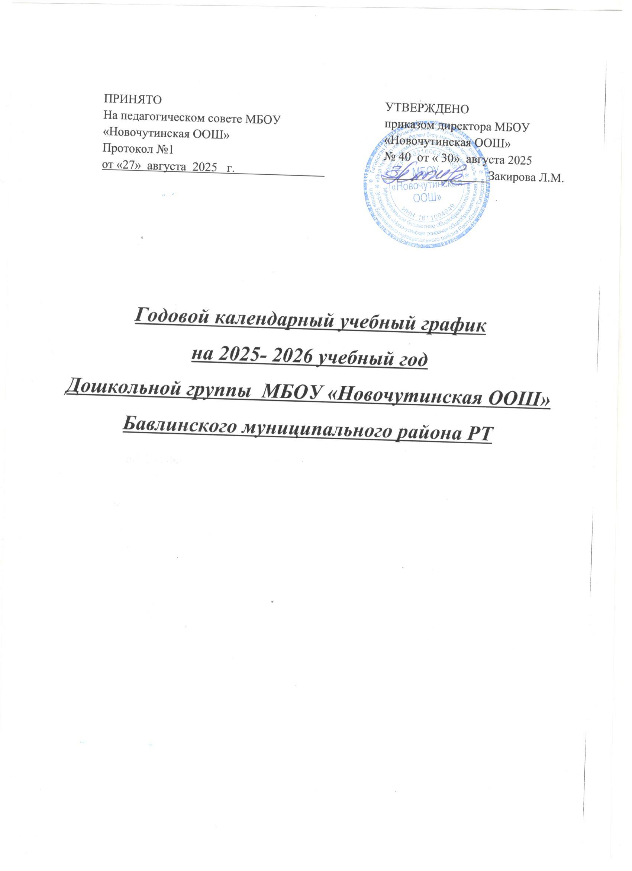

Пояснительная записка
к годовому календарному учебному графику дошкольной группы муниципального бюджетного общеобразовательного учреждения «Новочутинская ООШ» на 2025-26 учебный год
Годовой календарный учебный график – является локальным нормативным документом, регламентирующим общие требования к организации образовательного процесса в учебном году в дошкольной группы МБОУ «Новочутинская ООШ»
Годовой календарный учебный график разработан в соответствии: с Федеральным законом «Об образовании в Российской Федерации « (от 29.12.2012 года № 273-ФЗ), с Федеральным государственным образовательным стандартом дошкольного образования (приказ Министерства образования и науки РФ от 17 октября 2013 г. № 1155) с учетом особенностей образовательного учреждения , региона и муниципалитета, приоритетного направления деятельности дошкольной группы , образовательных потребностей и запросов воспитанников; санитарно-эпидемиологическими требованиями к устройству, содержанию и организации режима работы ДОУ ( СанПиН 2.4.1.3049-13).
-Уставом учреждения
Годовой календарный учебный график учитывает в полном объеме возрастные , психофизические особенности воспитанников и отвечает требованиям охраны их жизни и здоровья.
Содержание годового календарного учебного графика включает в себя следующее:
-режим работы Дошкольной группы
-продолжительность учебного года
-количество недель в учебном году
-сроки проведения мониторинга достижения детьми планируемых результатов общеобразовательной программы дошкольного образования
-праздничные дни
-работа дошкольной группы в летний период
Годовой календарный учебный график обсуждается и принимается Педагогическим советом и утверждается приказом директора школы до начала учебного года. Все изменения , вносимые в годовой календарный учебный график, утверждаются приказом директора общеобразовательного учреждения по согласованию с учредителем и доводятся до всех участников образовательного процесса.
Дошкольная группа МБОУ «Новочутинская ООШ», в установленном законодательством Российской Федерации порядке несет ответственность за реализацию в полном объеме образовательных программ в соответствии с годовым календарным учебным графиком.

ГОДОВОЙ КАЛЕНДАРНЫЙ УЧЕБНЫЙ ГРАФИК
на 2025-2026 учебный год
 | Продолжительность учебного года | Начало учебного года – 01.09.2025 года  Конец учебного года – 30.05.2025 года
 | Мониторинг качества освоения программного материала воспитанниками | С1.10.2024 по 4.10.2024г  С 14.04.2025-по 18.04.2025г
 | Количество групп | 1 разновозрастная
 | Продолжительность  (количество учебных недель) | 34 учебных недель
 | Продолжительность учебной недели: | 5-ти дневная учебная неделя  Общее количество занятий  Группа с 2 до 3 лет – 10 занятий  Группа с 3 до 4 лет – 10 занятий  Группа с 4 до 5 лет – 10 занятий  Группа с 5 до 6 лет – 13 занятий  Группа с 6 до 7 лет – 15 занятий
 | Регламентирование воспитательно-образовательного процесса на день | с 7 ⁰⁰– до 16 ⁰⁰
 | Регламентирование учебных занятий | В группе с 1-2 лет:  занятия 2 по 10 минут  В группе с 2-3 лет:  занятия 2 по 10 минут  В группе с 3 до 4 лет:  занятия 2 по 15 минут  В группе с 4 до 5 лет:  занятия 2 по 20 минут  В группе с 5 до 6 лет:  занятия 3 по 25 минут  В группе с 6 до 7 лет:  занятия 3 по 30 минут
 | Летне-оздоровительный период (ЛОП) | С1.06.2025-30.06.2025
 | Праздничные (выходные)дни | В соответствии с производственным календарем на 2024-25 уч.год  4 ноября –День народного единства  1.01.2025-8.01.2025 новогодние каникулы  23 февраля-День защитника Отечества  8 марта- Международный женский день день.  1 мая-Праздник весны и труда  9-10 мая -День Победы  12 июня-День России  30 августа- День Республики Татарстан

Максимально допустимый объем образовательной нагрузки в первой половине дня в младшей и средней группах не превышает 30 и 40 минут соответственно,а в старшей и подготовительной-45 минут 1,5 часа соответственно. В середине времени,отведенного на непрерывную обр-ую деятельность, проводятся физкультурные минутки.Перерывы между периодами НОД—не менее 10 минут.
ОД с детьми старшего дошкольного возраста осуществляется и во второй половине дня после дневного сна.Ее продолжительность составляет не более 25-30 минут в день.В серединеНОД проводятся физкультурные минутки.
Во время ЛОП осуществляется организованная деятельность по экологическому и физическому развитию. Воспитателем проводится спортивные игры, праздники, экскурсии, увеличивается продолжительность прогулок, осуществляется деятельность по художественно-эстетическому развитию детей: музыкальные праздники, развлечения на свежем воздухе, экскурсии, исследовательская и экспериментальная деятельность по интересам.
Учреждение функционирует в режиме 5-дневной недели с двумя выходными днями- суббота и воскресенье. Функционирует 1 разновозрастная группа в режиме 9-часового пребывания.

